UNIVERSIDAD DE CALDAS
Programación Web Creativa II
TALLER DE EVALUACIÓN

Asignatura | Programación Web Creativa II
Docente | Andrés Felipe Osorio Quintero
Perfil docente | Ingeniero de Software, desarrollador web y marketing digital
Unidad | Unidad 1: Manipulación del DOM y manejo de eventos
Subtema | Gestión de eventos en el navegador
Documento fuente | 3-Gestión de eventos en el navegador.pdf
Código base | Codigo HTML CSS JS.docx

Estudiantes:  Alejandra Castañeda Martínez.-Juanito Martínez Carmona | Fecha:  27/10/2026
Responda las preguntas 1 a 5 con sus propias palabras. Desarrolle los ejercicios 6 a 20 en Visual Studio Code y adjunte las evidencias solicitadas debajo de cada uno.

PARTE I · Teoría (preguntas 1 a 5)
1. Programación dirigida por eventos
Una página web pasa de ser un documento a comportarse como una aplicación gracias al modelo de eventos. Explique con sus propias palabras en qué consiste la programación dirigida por eventos y cómo intervienen el hilo principal y el bucle de eventos (event loop). Argumente por qué escribir manejadores breves es una cuestión de experiencia de usuario y no solo de elegancia del código.
Respuesta: La programación dirigida por eventos permite que una página web responda a acciones del usuario, como hacer clic, escribir o enviar un formulario. El hilo principal ejecuta el código y el event loop organiza las tareas pendientes. Si un manejador tarda mucho, la página puede dejar de responder. Por eso, los manejadores deben ser cortos para que la página funcione de manera rápida y cómoda.

2. Formas de registrar manejadores
El documento presenta tres formas de asociar código a un evento: el atributo HTML, la propiedad del objeto y addEventListener. Compárelas e indique por qué addEventListener es la forma recomendada en proyectos actuales. Incluya el papel de las opciones capture, once, passive y signal, y explique qué condiciones deben cumplirse para retirar un manejador con removeEventListener.
Respuesta: Existen tres formas principales: el atributo HTML, las propiedades del objeto y addEventListener(). La última es la más recomendada porque permite registrar varios manejadores para un mismo evento.
Sus opciones son:
capture: ejecuta el manejador durante la fase de captura.
once: ejecuta el manejador una sola vez.
passive: indica que no se cancelará la acción predeterminada.
signal: permite retirar el manejador mediante un AbortSignal.
Para retirar un manejador con removeEventListener(), se debe utilizar el mismo tipo de evento, la misma función y el mismo valor de capture que se usaron al registrarlo.

3. Propagación y control del flujo
Todo evento recorre el árbol del DOM en fases. Explique las fases de captura, objetivo y burbujeo, y la diferencia entre target y currentTarget. Luego distinga preventDefault() de stopPropagation() y argumente por qué conviene evitar esta última, indicando cómo puede resolverse el problema sin detener la propagación.
Respuesta: Los eventos tienen tres fases: captura, objetivo y burbujeo. La captura va desde los elementos superiores hasta el elemento donde ocurrió el evento; el objetivo es donde sucede y el burbujeo permite que el evento suba hacia sus elementos superiores.
target indica dónde se originó el evento y currentTarget indica dónde se está ejecutando el manejador.
preventDefault() cancela la acción predeterminada, mientras que stopPropagation() detiene el recorrido del evento. Es mejor evitar esta última cuando sea posible, porque puede impedir que otros elementos reciban el evento. En su lugar, se puede comprobar qué elemento originó la acción.

4. Delegación de eventos
Una lista de tareas crea elementos nuevos mientras la aplicación está en uso. Explique qué es la delegación de eventos, qué problema resuelve frente al registro de un manejador por elemento y cómo se aplica el procedimiento (ancestro, closest, contains y atributos data-*). Analice en qué situaciones no es la mejor opción.
Respuesta: La delegación consiste en colocar un solo manejador en un elemento superior para controlar los eventos de sus elementos hijos. Esto evita registrar un manejador por cada tarea y permite que también funcionen los elementos nuevos.
closest() busca el elemento relacionado con el evento, contains() comprueba si pertenece al contenedor y los atributos data-* permiten identificar acciones. No siempre es la mejor opción cuando los elementos tienen comportamientos muy diferentes o el evento no se propaga.

5. Validación, accesibilidad y calidad de los datos
Explique la diferencia entre la validación en el cliente y en el servidor, y por qué la validación del navegador nunca debe considerarse un control de seguridad. Describa cómo la Constraint Validation API y los atributos ARIA contribuyen a mostrar mensajes de error accesibles, y relacione estos aspectos con la calidad de los datos de origen en un proceso ETL.
Respuesta: La validación del cliente ayuda a corregir errores antes de enviar los datos, mientras que la del servidor vuelve a comprobarlos de forma segura. La validación del navegador no es suficiente como medida de seguridad porque se puede modificar o evitar.
La Constraint Validation API permite comprobar si los campos son válidos y mostrar mensajes de error. Los atributos ARIA, como aria-describedby y aria-invalid, ayudan a que las personas que usan tecnologías de asistencia comprendan los errores. En los procesos ETL, validar y organizar los datos ayuda a evitar errores y mejorar su calidad.

PARTE II · Práctica (preguntas 6 a 20)
6. Registro de manejadores y objeto de evento
Enunciado. Una página muestra cuántas veces se ha pulsado un botón.
Actividad.
- Cree un botón «Sumar» y un contador visible. Registre el manejador con addEventListener usando una función con nombre.
- Al pulsar, el contador debe aumentar y un mensaje (role="status") debe indicar el type del evento y la etiqueta del elemento que lo originó (target).
Evidencia 1 · Captura del código en Visual Studio Code | Evidencia 2 · Captura del resultado en el navegador
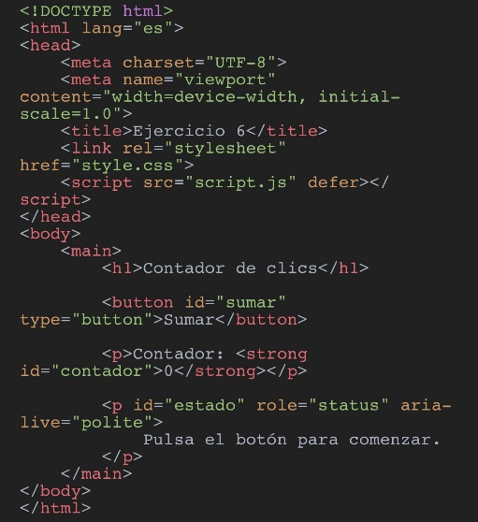 | 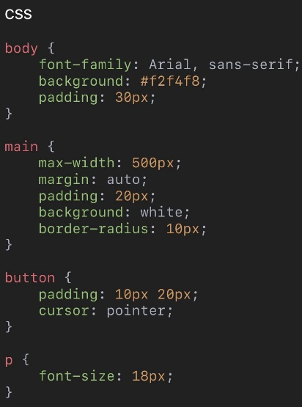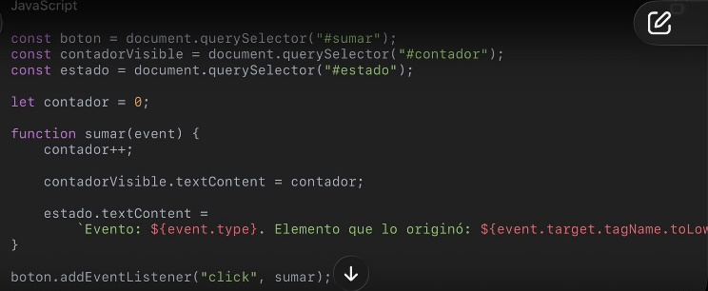
Enlace de GitHub (opcional):

7. Manejadores de un solo uso y retirada de manejadores
Enunciado. Se necesita controlar el tiempo de vida de los manejadores.
Actividad.
- Agregue un botón «Saludo» cuyo manejador se ejecute solo una vez mediante la opción once.
- Agregue un botón «Desactivar suma» que retire con removeEventListener el manejador del ejercicio 6 y deshabilite el botón «Sumar».
- Compruebe en el navegador que, tras desactivarlo, los clics ya no tienen efecto.
Evidencia 1 · Captura del código en Visual Studio Code | Evidencia 2 · Captura del resultado en el navegador
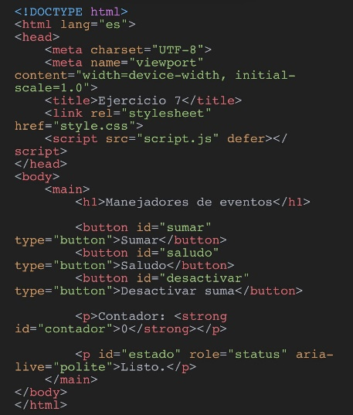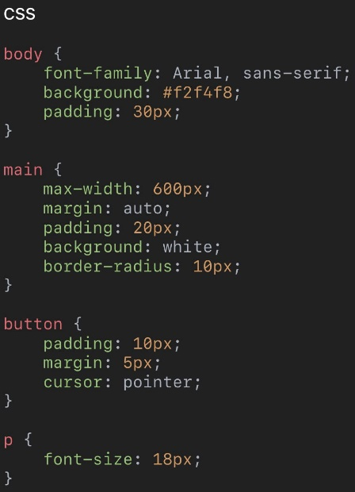 | 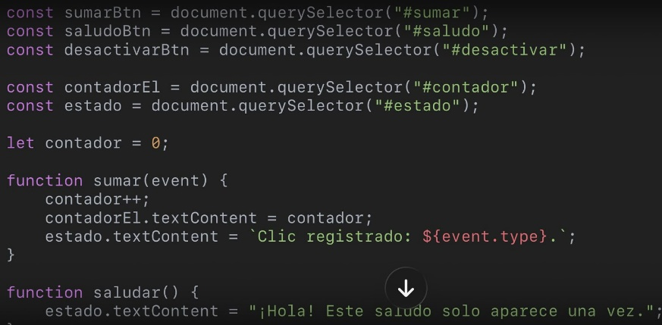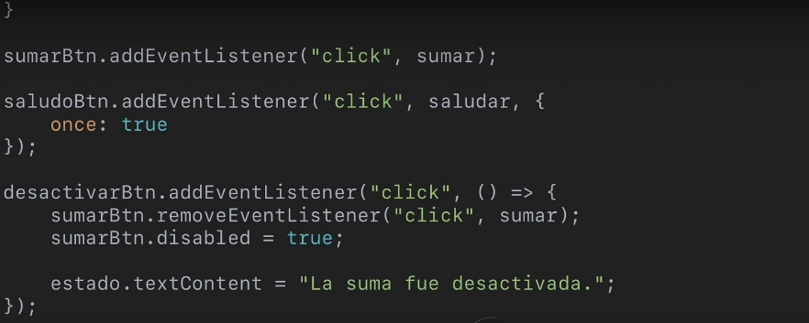
Enlace de GitHub (opcional):

8. Botón de dos estados accesible
Enunciado. Una tarjeta de curso necesita un botón para marcar o desmarcar un favorito.
Actividad.
- Use un elemento button nativo que alterne su texto («Agregar a favoritos» / «Quitar de favoritos») y su atributo aria-pressed en cada clic.
- Verifique que puede operarse con Tab, Enter y Espacio.
Evidencia 1 · Captura del código en Visual Studio Code | Evidencia 2 · Captura del resultado en el navegador
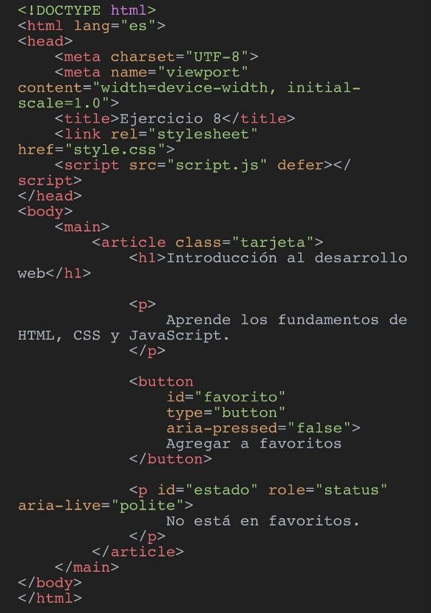 | 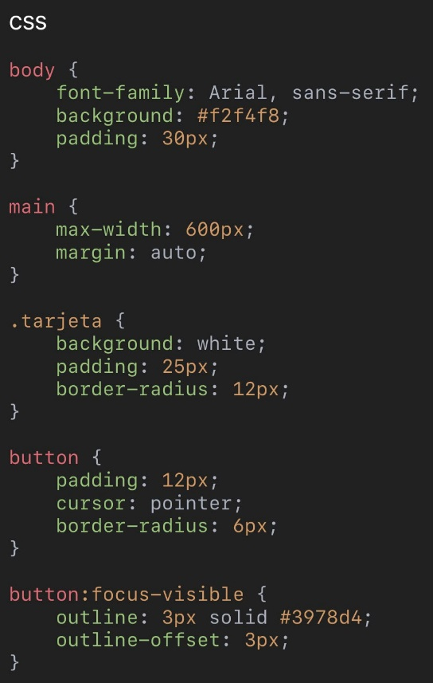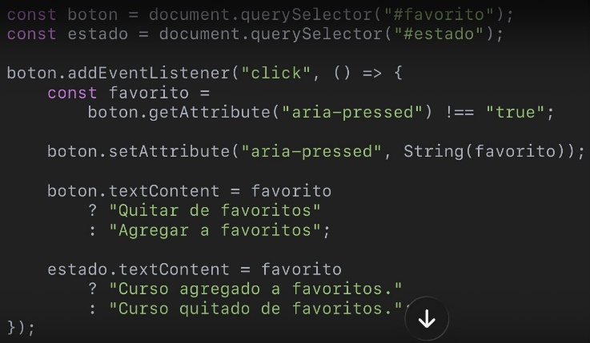
Enlace de GitHub (opcional):

9. Coordenadas del clic y doble clic
Enunciado. Una zona creativa debe reaccionar a la posición exacta del clic.
Actividad.
- Cree un lienzo rectangular donde cada clic dibuje un punto de color aleatorio en la posición pulsada, calculada con clientX, clientY y getBoundingClientRect().
- Muestre cuántos puntos se han dibujado y limpie el lienzo con dblclick usando replaceChildren().
Evidencia 1 · Captura del código en Visual Studio Code | Evidencia 2 · Captura del resultado en el navegador
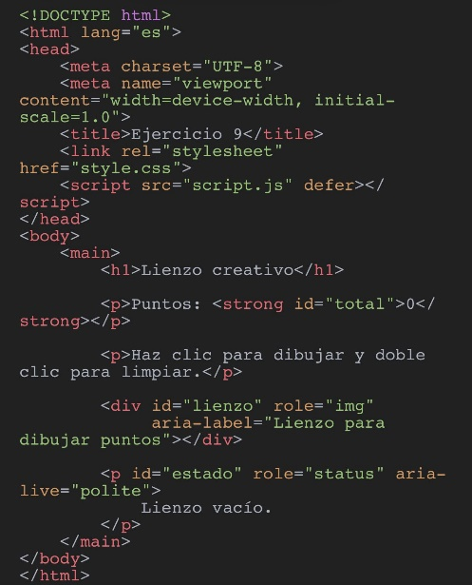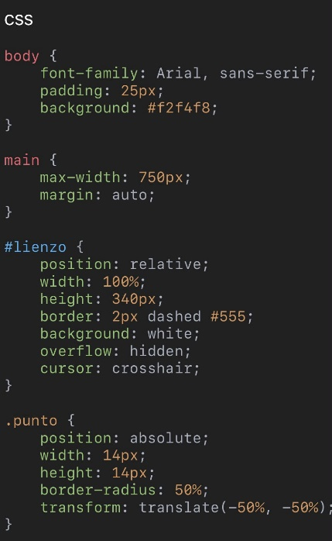 | 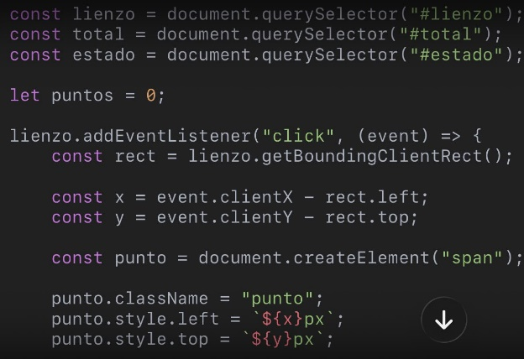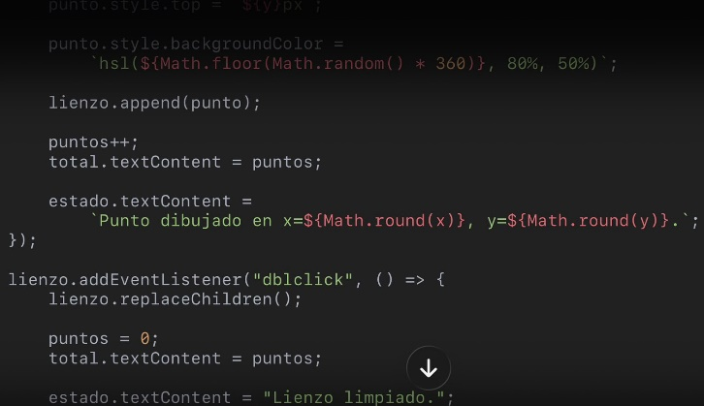
Enlace de GitHub (opcional):

10. Atajo de teclado y diferencia entre key y code
Enunciado. Una aplicación necesita enfocar su buscador desde cualquier punto de la página.
Actividad.
- Cree un campo de búsqueda que reciba el foco con Ctrl+K (o Cmd+K), llamando a preventDefault() solo para esa combinación.
- Con Escape, el campo debe borrar su valor y perder el foco.
- Muestre en pantalla los valores key y code de la última tecla pulsada e ignore las teclas durante la composición (isComposing).
Evidencia 1 · Captura del código en Visual Studio Code | Evidencia 2 · Captura del resultado en el navegador
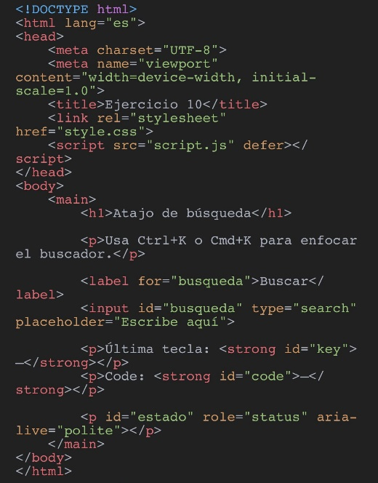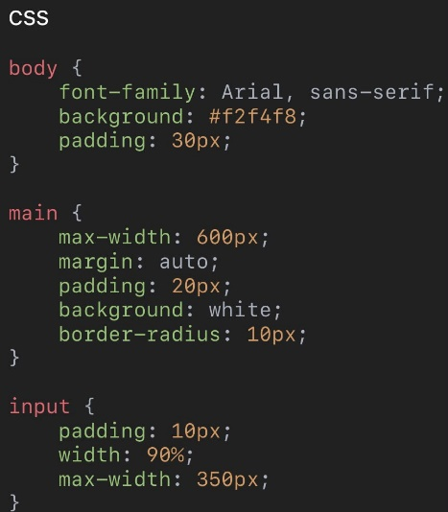 | 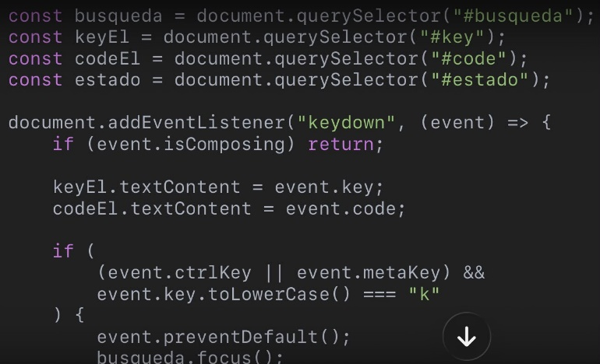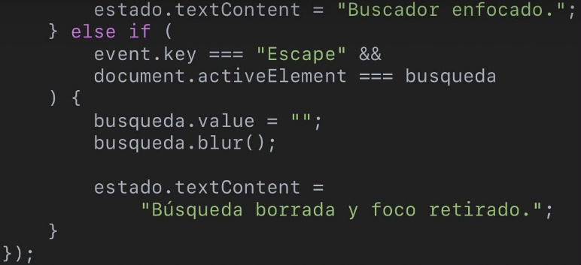
Enlace de GitHub (opcional):

11. Movimiento con las flechas del teclado
Enunciado. Un escenario debe responder a las flechas como un editor visual o un juego sencillo.
Actividad.
- Cree un escenario enfocable (tabindex="0") con un cuadro que se mueva con las cuatro flechas sin salirse de los límites.
- Llame a preventDefault() solo para las flechas gestionadas, de modo que las demás teclas conserven su comportamiento.
Evidencia 1 · Captura del código en Visual Studio Code | Evidencia 2 · Captura del resultado en el navegador
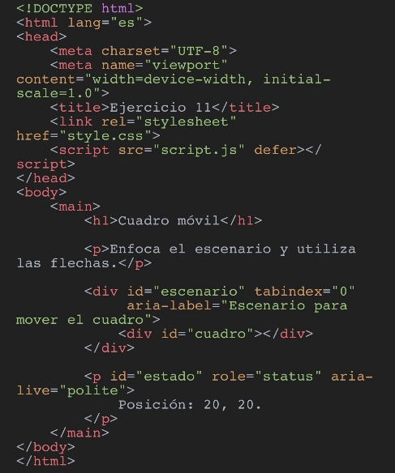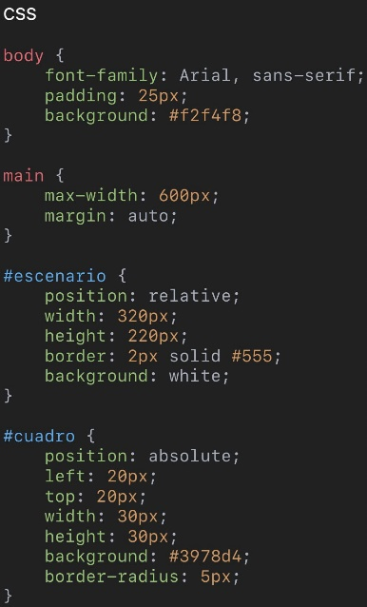 | 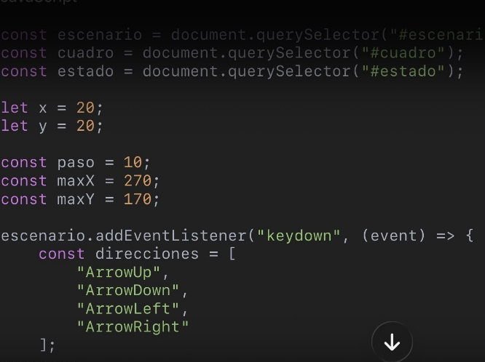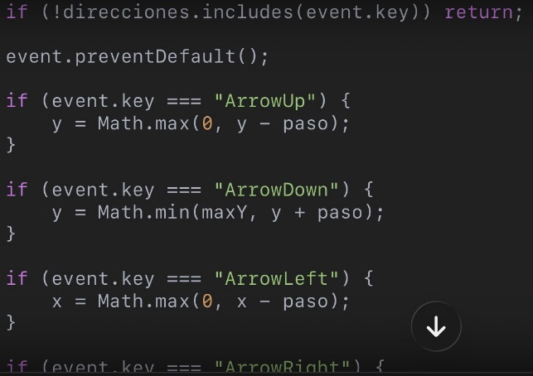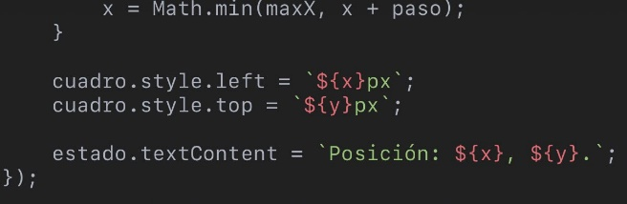
Enlace de GitHub (opcional):

12. Barra de progreso de lectura con scroll
Enunciado. Un artículo extenso debe informar el avance de lectura.
Actividad.
- Cree una página con varias secciones de texto y una barra fija (role="progressbar", con aria-valuenow actualizado) que refleje el porcentaje de desplazamiento.
- Limite la actualización a una por fotograma con requestAnimationFrame y una bandera.
- Agregue un botón «Volver arriba» visible a partir de 400 píxeles, cuyo desplazamiento respete prefers-reduced-motion.
Evidencia 1 · Captura del código en Visual Studio Code | Evidencia 2 · Captura del resultado en el navegador
Enlace de GitHub (opcional): https://github.com/alejamartinez444/ejercicio12.git

13. Revelado de secciones con IntersectionObserver
Enunciado. Las secciones del artículo anterior deben aparecer de forma progresiva.
Actividad.
- Use IntersectionObserver con threshold de 0.15 para revelar cada sección una sola vez (unobserve).
- Añada la clase que oculta las secciones desde JavaScript, para que el contenido permanezca visible si el script falla.
- Desactive la transición en CSS cuando el usuario prefiera reducir el movimiento.
Evidencia 1 · Captura del código en Visual Studio Code | Evidencia 2 · Captura del resultado en el navegador
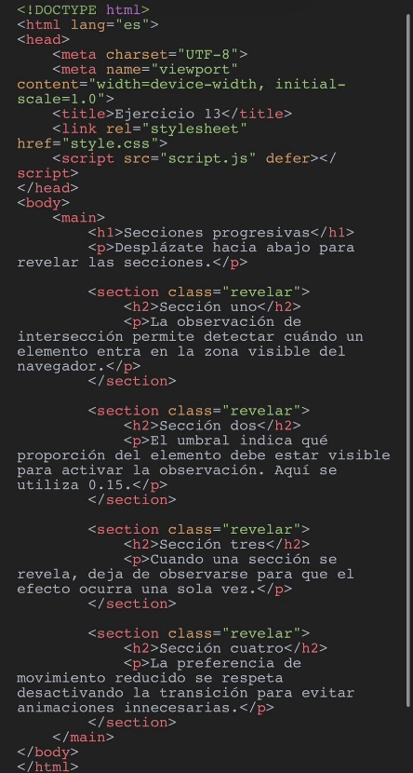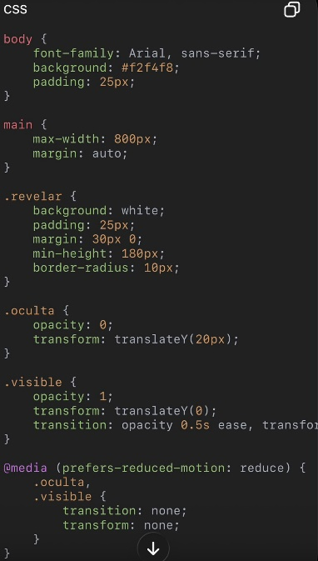 | 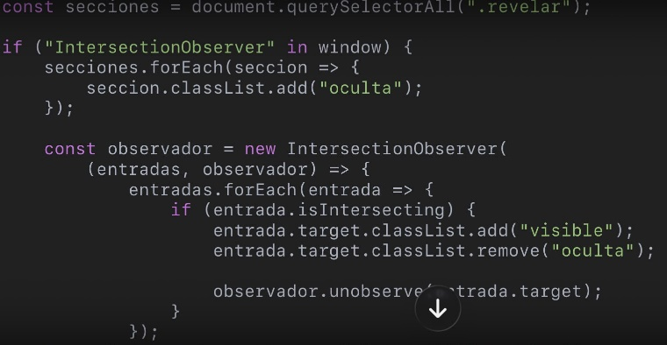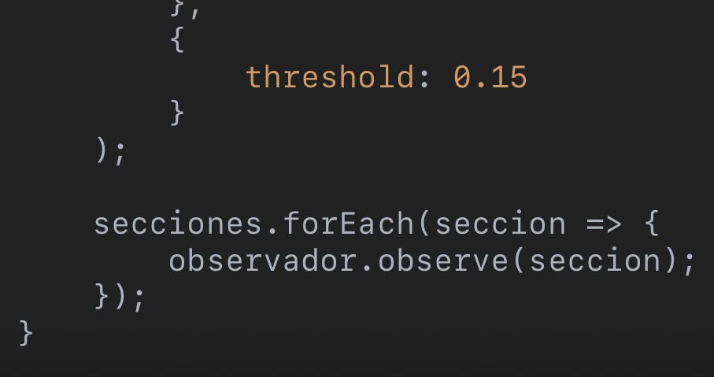
Enlace de GitHub (opcional):

14. Eventos de formulario y lectura con FormData
Enunciado. Un formulario de contacto debe responder mientras se llena y capturar los datos sin recargar la página.
Actividad.
- Cree un formulario con nombre, asunto (select) y mensaje (máximo 200 caracteres). Muestre los caracteres restantes con el evento input.
- Resalte el contenedor del campo activo con focusin y focusout registrados en el formulario.
- En submit, llame a preventDefault(), lea los datos con FormData, muéstrelos como JSON, restablezca el formulario y actualice el contador manualmente.
Evidencia 1 · Captura del código en Visual Studio Code | Evidencia 2 · Captura del resultado en el navegador
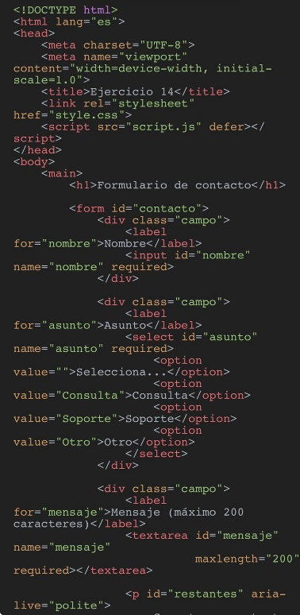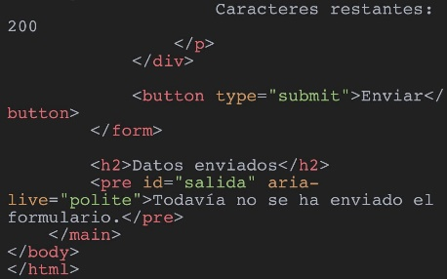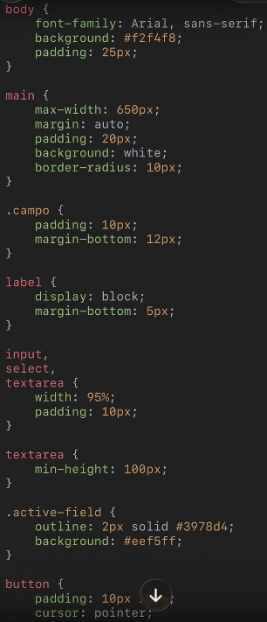 | 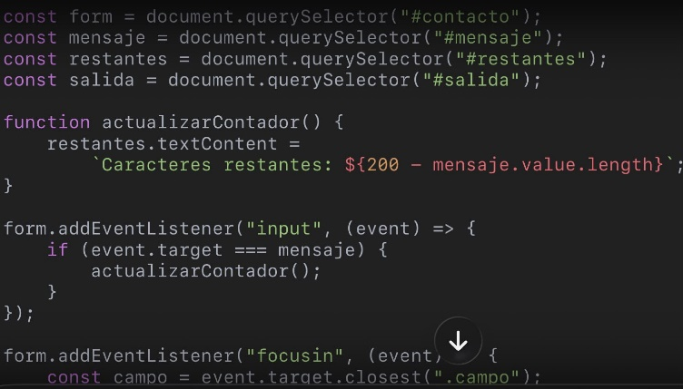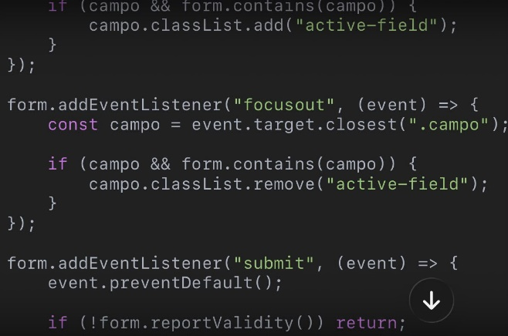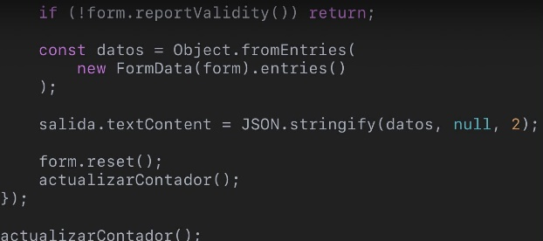
Enlace de GitHub (opcional):

15. Captura, burbujeo y stopPropagation
Enunciado. Para dominar la propagación es útil observar el orden real en que se ejecutan los manejadores.
Actividad.
- Anide tres cajas (A, B y C) con un botón en C y registre un manejador de click en cada una que anote en una lista el elemento que ejecuta, la fase (eventPhase) y el target.
- Agregue una casilla para escuchar A y B en fase de captura y otra para que B llame a stopPropagation().
- Compruebe el orden de ejecución en los tres escenarios: sin opciones, con captura y con captura más stopPropagation().
Evidencia 1 · Captura del código en Visual Studio Code | Evidencia 2 · Captura del resultado en el navegador
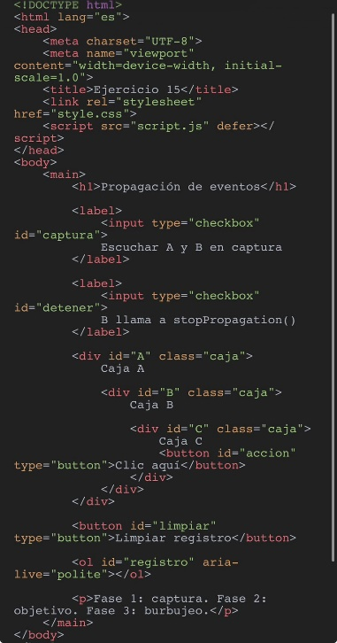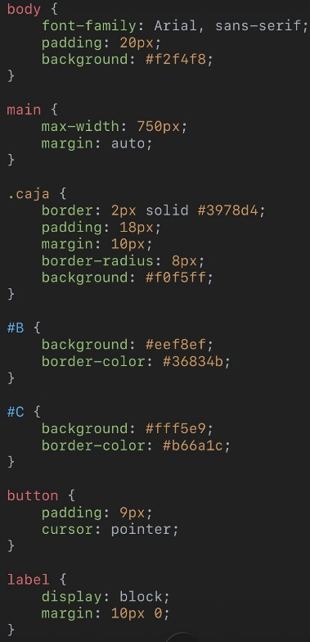 | 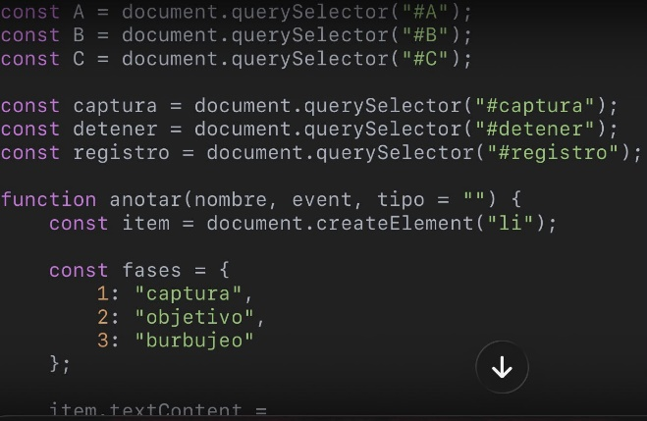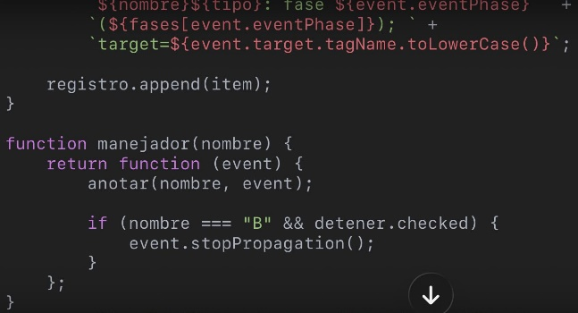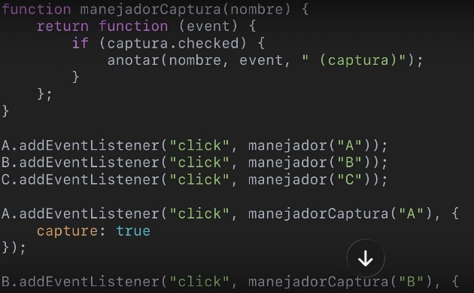
Enlace de GitHub (opcional):

16. Lista de tareas con delegación de eventos
Enunciado. En la lista de tareas del código base, cada elemento de la lista registra su propio manejador de clic.
Actividad.
- Reestructure la aplicación para que exista un único manejador de click en la lista (ul) que atienda el botón «Eliminar» de cada tarea, usando closest y contains.
- Gestione la casilla de completar desde la misma lista mediante change, y muestre un resumen de tareas completadas.
- Compruebe que las tareas nuevas funcionan sin registrar manejadores adicionales.
Evidencia 1 · Captura del código en Visual Studio Code | Evidencia 2 · Captura del resultado en el navegador
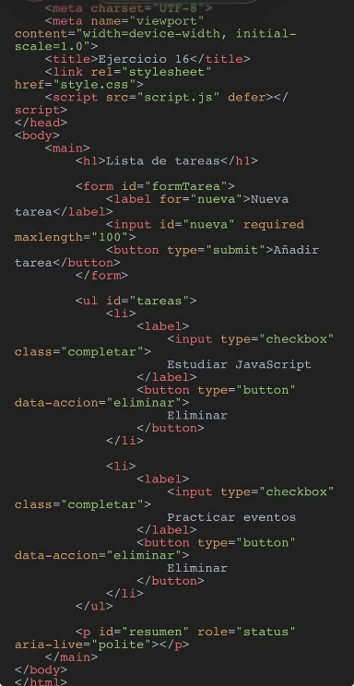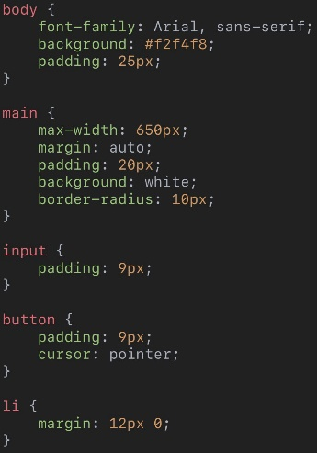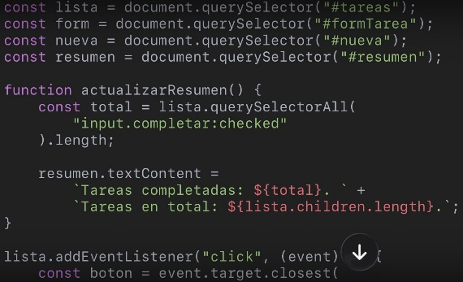 | 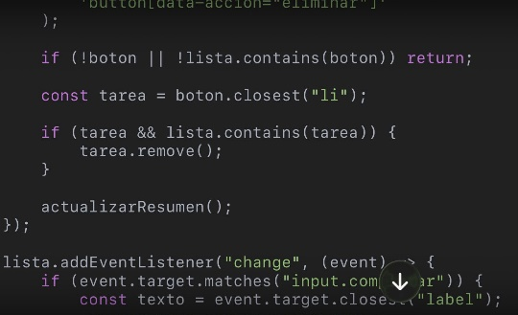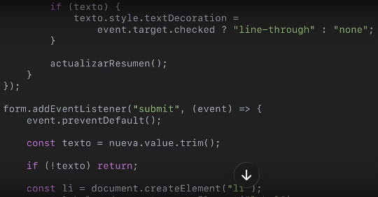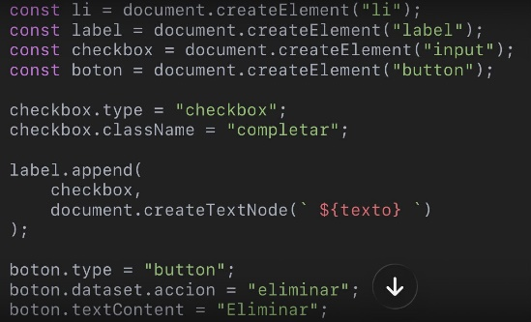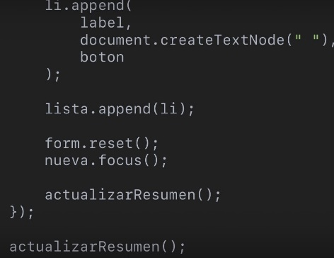
Enlace de GitHub (opcional):

17. Menú de navegación interactivo
Enunciado. Un sitio necesita un menú que en pantallas pequeñas se oculte tras un botón y tenga un submenú de servicios operable con teclado.
Actividad.
- Implemente el patrón de divulgación con un nav, un botón «Menú» y el atributo hidden, manteniendo aria-expanded sincronizado.
- Agregue un submenú «Servicios» y atienda sus botones con un solo manejador delegado.
- Cierre con Escape (devolviendo el foco al botón) y al hacer clic fuera del menú, sin usar stopPropagation().
- Muestre el menú siempre visible en anchos superiores a 700 píxeles.
Evidencia 1 · Captura del código en Visual Studio Code | Evidencia 2 · Captura del resultado en el navegador
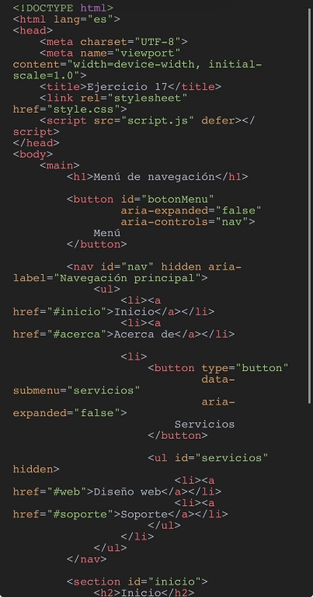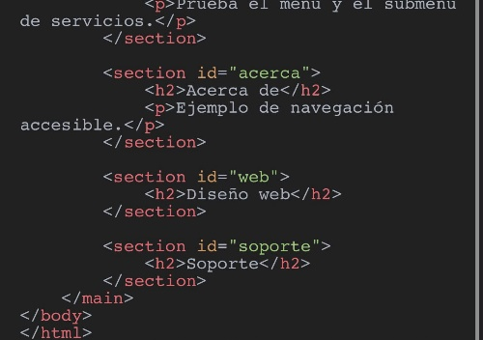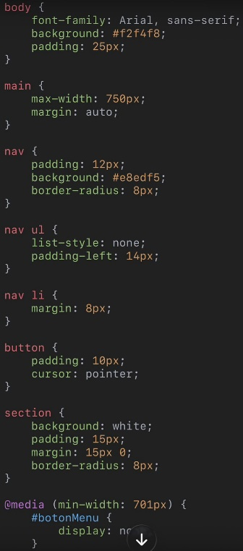 | 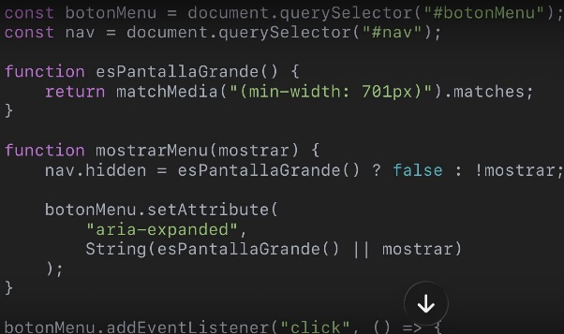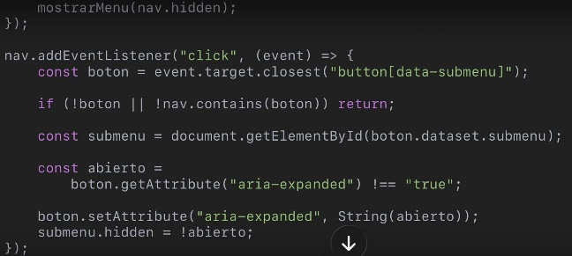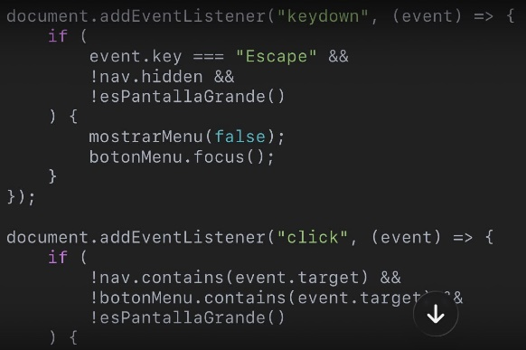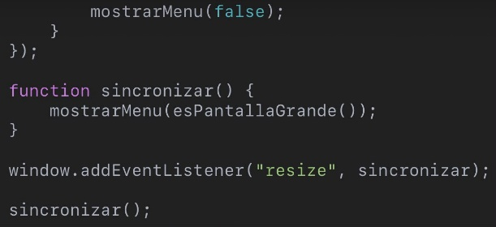
Enlace de GitHub (opcional):

18. Formulario de registro con validación accesible
Enunciado. Una plataforma requiere un registro con campos obligatorios, restricciones y confirmación de contraseña.
Actividad.
- Cree un formulario con novalidate y los campos nombre (mínimo 3 caracteres), correo, edad (entre 18 y 99), contraseña (mínimo 8 caracteres, con una letra y un número) y confirmación.
- Muestre mensajes propios a partir de validity, valide al salir del campo (focusout) y revalide al escribir (input). Resuelva la coincidencia de contraseñas con setCustomValidity.
- Asocie cada mensaje con aria-describedby, marque los campos con aria-invalid y, al enviar con errores, informe su cantidad y enfoque el primero.
Evidencia 1 · Captura del código en Visual Studio Code | Evidencia 2 · Captura del resultado en el navegador
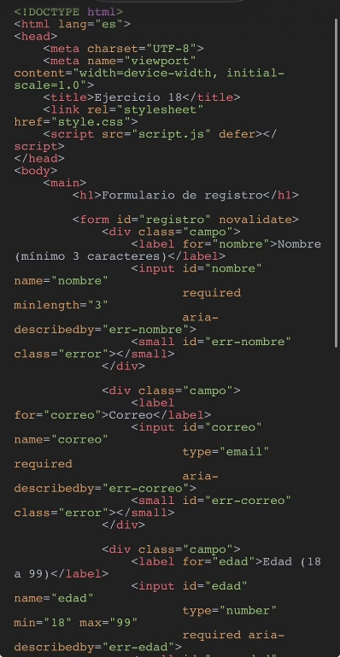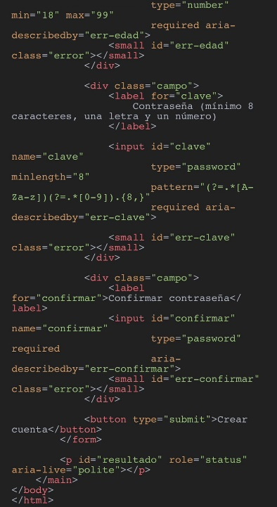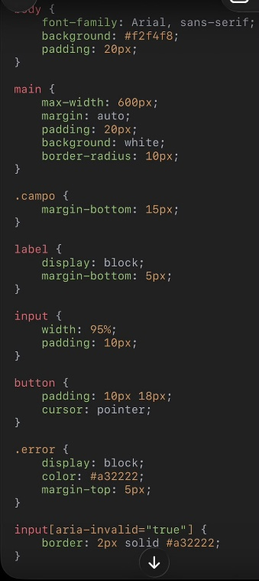 | 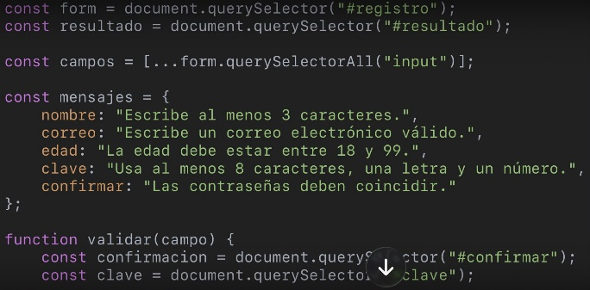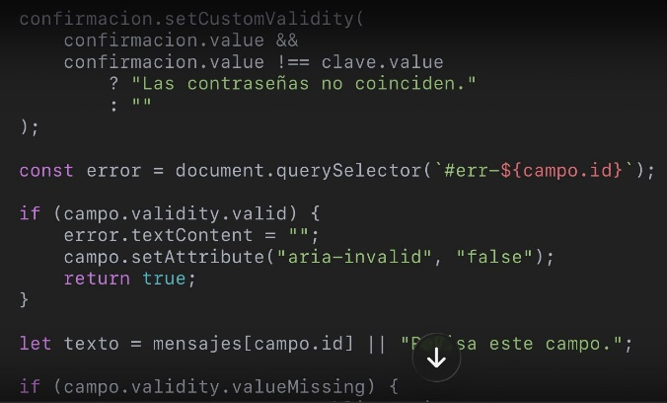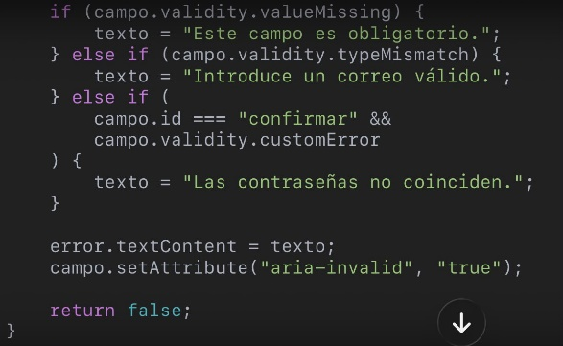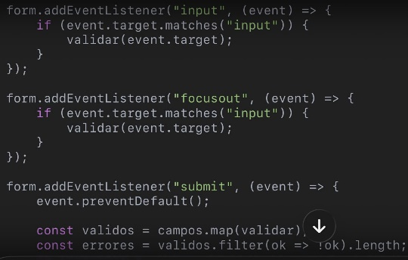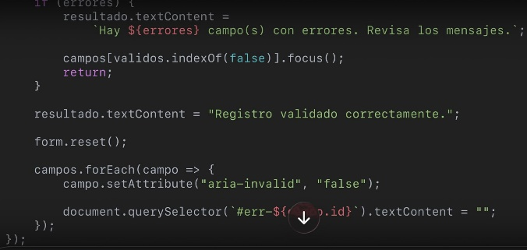
Enlace de GitHub (opcional):

19. Galería dinámica con filtros y visor modal
Enunciado. Un portafolio visual debe permitir filtrar por categoría y ampliar cada imagen.
Actividad.
- Genere la galería desde un arreglo de objetos (título, categoría y color o imagen) usando createElement, DocumentFragment y replaceChildren(), sin interpolar datos en innerHTML.
- Cree botones de filtro con aria-pressed y atienda filtros y miniaturas con delegación de eventos.
- Amplíe cada imagen en un dialog con showModal(), con botones Anterior, Siguiente y Cerrar, navegación con las flechas y cierre al hacer clic en el fondo.
Evidencia 1 · Captura del código en Visual Studio Code | Evidencia 2 · Captura del resultado en el navegador
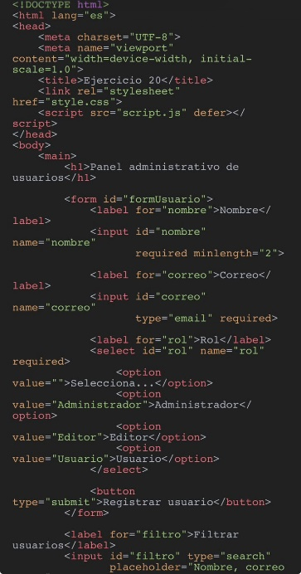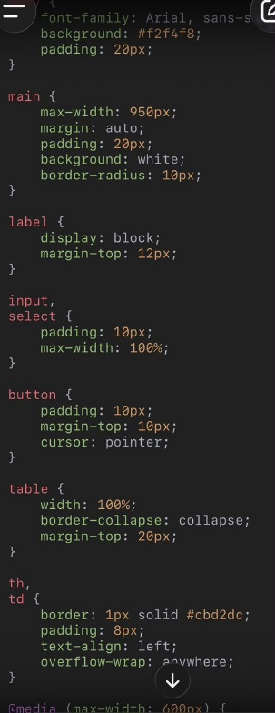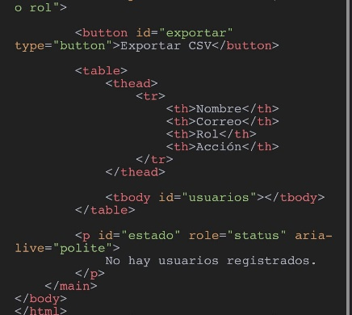 | const form = document.querySelector("#formUsuario");  const cuerpo = document.querySelector("#usuarios");  const filtro = document.querySelector("#filtro");  const estado = document.querySelector("#estado");  const correo = document.querySelector("#correo");  let usuarios = [];  function validarCorreoRepetido() {  const normalizado = correo.value.trim().toLowerCase();  const repetido = usuarios.some(usuario =>  usuario.correo === normalizado  );  correo.setCustomValidity(  repetido ? "Este correo ya está registrado." : ""  );  }  correo.addEventListener("input", validarCorreoRepetido);  form.addEventListener("submit", (event) => {  event.preventDefault();  validarCorreoRepetido();  if (!form.reportValidity()) return;  const datos = new FormData(form);  const usuario = {  nombre: String(datos.get("nombre"))  .trim()  .replace(/\s+/g, " "),  correo: String(datos.get("correo"))  .trim()  .toLowerCase(),  rol: String(datos.get("rol")).trim()  };  if (usuarios.some(u => u.correo === usuario.correo)) {  correo.setCustomValidity("Este correo ya está registrado.");  correo.reportValidity();  return;  }  usuarios.push(usuario);  form.reset();  renderizar();  estado.textContent = "Usuario registrado.";  });  function renderizar() {  const termino = filtro.value.trim().toLowerCase();  const fragmento = document.createDocumentFragment();  usuarios  .filter(usuario =>  `${usuario.nombre} ${usuario.correo} ${usuario.rol}`  .toLowerCase()  .includes(termino)  )  .forEach(usuario => {  const fila = document.createElement("tr");  [usuario.nombre, usuario.correo, usuario.rol]  .forEach(valor => {  const celda = document.createElement("td");  celda.textContent = valor;  fila.append(celda);  });  const celdaAccion = document.createElement("td");  const boton = document.createElement("button");  boton.type = "button";  boton.dataset.eliminar = String(usuarios.indexOf(usuario));  boton.textContent = "Eliminar";  celdaAccion.append(boton);  fila.append(celdaAccion);  fragmento.append(fila);  });  cuerpo.replaceChildren(fragmento);  if (!usuarios.length) {  estado.textContent = "No hay usuarios registrados.";  }  }  cuerpo.addEventListener("click", (event) => {  const boton = event.target.closest("button[data-eliminar]");  if (!boton || !cuerpo.contains(boton)) return;  usuarios.splice(Number(boton.dataset.eliminar), 1);  validarCorreoRepetido();  renderizar();  estado.textContent = "Usuario eliminado.";  });  filtro.addEventListener("input", renderizar);  document.addEventListener("keydown", (event) => {  if (  event.key !== "/" ||  event.ctrlKey ||  event.metaKey ||  event.altKey  ) {  return;  }  const elemento = event.target;  if (  elemento instanceof HTMLInputElement ||  elemento instanceof HTMLTextAreaElement ||  elemento instanceof HTMLSelectElement ||  elemento.isContentEditable  ) {  return;  }  event.preventDefault();  filtro.focus();  });  function csvValor(valor) {  let texto = String(valor);  // Evita que los valores se interpreten como fórmulas en una hoja de cálculo.  if (/^[\s]*[=+\-@]/.test(texto)) {  texto = "'" + texto;  }  return `"${texto.replace(/"/g, '""')}"`;  }  document.querySelector("#exportar").addEventListener("click", () => {  const filas = [  ["Nombre", "Correo", "Rol"],  ...usuarios.map(usuario => [  usuario.nombre,  usuario.correo,  usuario.rol  ])  ];  const csv = filas  .map(fila => fila.map(csvValor).join(","))  .join("\r\n");  const blob = new Blob(  ["\uFEFF" + csv],  { type: "text/csv;charset=utf-8;" }  );  const url = URL.createObjectURL(blob);  const enlace = document.createElement("a");  enlace.href = url;  enlace.download = "usuarios.csv";  enlace.click();  URL.revokeObjectURL(url);  estado.textContent = "Archivo CSV exportado.";  });  renderizar();
Enlace de GitHub (opcional):

20. Proyecto integrador: panel administrativo de usuarios
Enunciado. Un equipo administra usuarios con distintos roles y necesita registrarlos sin errores, buscarlos y obtener un respaldo.
Actividad.
- Cree un formulario (nombre, correo y rol) con validación nativa y una regla propia que rechace correos repetidos con setCustomValidity. Normalice los datos antes de almacenarlos.
- Muestre los usuarios en una tabla con un único manejador delegado en el tbody para eliminar filas, y un filtro en vivo con el evento input.
- Agregue el atajo de la tecla «/» para enfocar el filtro, ignorándolo si la persona está escribiendo en un campo.
- Incluya un botón «Exportar CSV» que descargue los usuarios, escapando los valores que inicien con caracteres de fórmula.
Evidencia 1 · Captura del código en Visual Studio Code | Evidencia 2 · Captura del resultado en el navegador
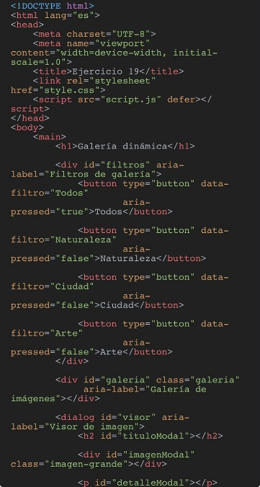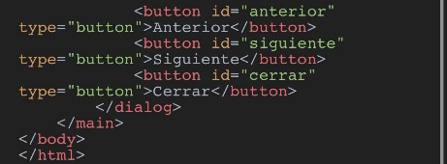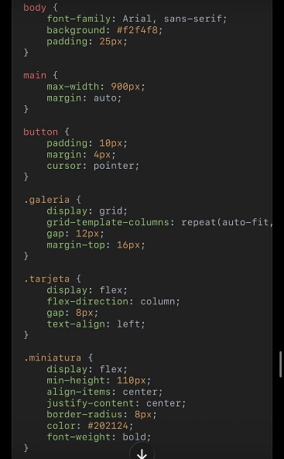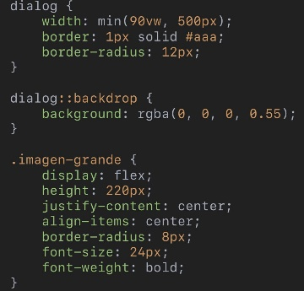 | const datos = [  { titulo: "Bosque", categoria: "Naturaleza", color: "#72a879" },  { titulo: "Montañas", categoria: "Naturaleza", color: "#8cb6d9" },  { titulo: "Edificios", categoria: "Ciudad", color: "#9cabbc" },  { titulo: "Calles", categoria: "Ciudad", color: "#e0b77b" },  { titulo: "Formas", categoria: "Arte", color: "#b49bd5" },  { titulo: "Composición", categoria: "Arte", color: "#e58f9b" }  ];  const galeria = document.querySelector("#galeria");  const filtros = document.querySelector("#filtros");  const visor = document.querySelector("#visor");  const tituloModal = document.querySelector("#tituloModal");  const imagenModal = document.querySelector("#imagenModal");  const detalleModal = document.querySelector("#detalleModal");  let filtroActual = "Todos";  let indice = 0;  function crearTarjeta(item, i) {  const tarjeta = document.createElement("button");  tarjeta.type = "button";  tarjeta.className = "tarjeta";  tarjeta.dataset.indice = i;  tarjeta.setAttribute("aria-label", `Ampliar ${item.titulo}`);  const imagen = document.createElement("span");  imagen.className = "miniatura";  imagen.style.backgroundColor = item.color;  imagen.textContent = item.titulo;  const titulo = document.createElement("strong");  titulo.textContent = item.titulo;  const categoria = document.createElement("small");  categoria.textContent = item.categoria;  tarjeta.append(imagen, titulo, categoria);  return tarjeta;  }  function renderizar() {  const visibles = datos  .map((item, i) => ({ ...item, i }))  .filter(item =>  filtroActual === "Todos" ||  item.categoria === filtroActual  );  const fragmento = document.createDocumentFragment();  visibles.forEach(item => {  fragmento.append(crearTarjeta(item, item.i));  });  galeria.replaceChildren(fragmento);  }  filtros.addEventListener("click", (event) => {  const boton = event.target.closest("button[data-filtro]");  if (!boton || !filtros.contains(boton)) return;  filtroActual = boton.dataset.filtro;  filtros.querySelectorAll("button").forEach(b => {  b.setAttribute("aria-pressed", String(b === boton));  });  renderizar();  });  galeria.addEventListener("click", (event) => {  const boton = event.target.closest("button[data-indice]");  if (!boton || !galeria.contains(boton)) return;  indice = Number(boton.dataset.indice);  mostrar();  });  function mostrar() {  const item = datos[indice];  tituloModal.textContent = item.titulo;  imagenModal.style.backgroundColor = item.color;  imagenModal.textContent = item.titulo;  detalleModal.textContent =  `${item.categoria} · Imagen ${indice + 1} de ${datos.length}`;  if (!visor.open) {  visor.showModal();  }  }  document.querySelector("#anterior").addEventListener("click", () => {  indice = (indice - 1 + datos.length) % datos.length;  mostrar();  });  document.querySelector("#siguiente").addEventListener("click", () => {  indice = (indice + 1) % datos.length;  mostrar();  });  document.querySelector("#cerrar").addEventListener("click", () => {  visor.close();  });  visor.addEventListener("click", (event) => {  if (event.target === visor) {  visor.close();  }  });  visor.addEventListener("keydown", (event) => {  if (event.key === "ArrowLeft") {  event.preventDefault();  indice = (indice - 1 + datos.length) % datos.length;  mostrar();  }  if (event.key === "ArrowRight") {  event.preventDefault();  indice = (indice + 1) % datos.length;  mostrar();  }  });  renderizar();
Enlace de GitHub (opcional):

Entrega final
Pegue el enlace completo del repositorio de GitHub donde se encuentran los ejercicios 6 a 20.
Enlace del repositorio de GitHub:

